Exploración de los fósiles del mundo
Visita paleobiodb.org y dedica entre 5 y 10 minutos para explorar las herramientas y características del sitio web. Cuando hayas tenido tiempo para explorar, sigue las instrucciones que aparecen a continuación y responde las preguntas mientras realizas las tareas.

¿En qué lugar de Oklahoma se encuentran estos organismos?
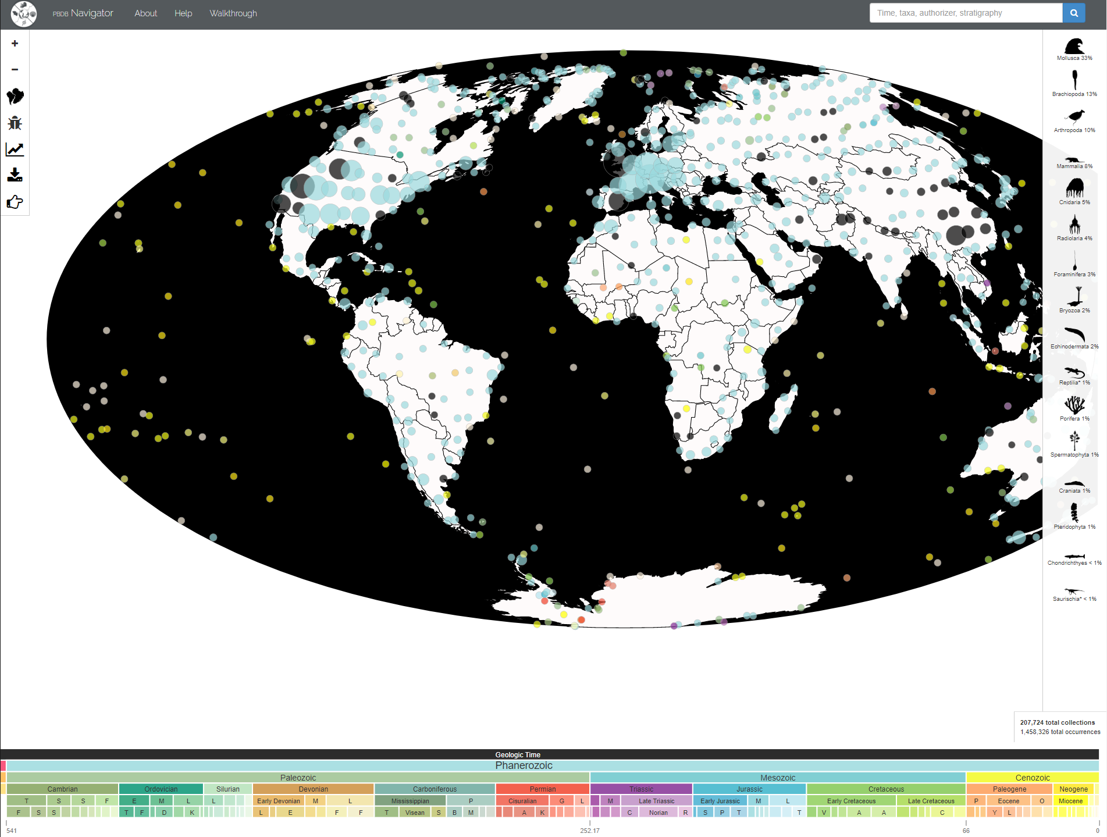
Cuando hayas terminado de explorar las herramientas y características del sitio web, selecciona el botón
en la parte superior izquierda de la pantalla. Esto debe llevarte de vuelta a la pantalla de inicio, que debe parecerse a la imagen de la derecha.
Escribe el nombre del filo Cnidaria en el cuadro de búsqueda situado en la parte superior derecha de la pantalla. Este es el grupo al que pertenece el organismo del principio de la lección. Acércate y arrastra la pantalla para mostrar principalmente Oklahoma en el mapa, tal y como indica la imagen siguiente.
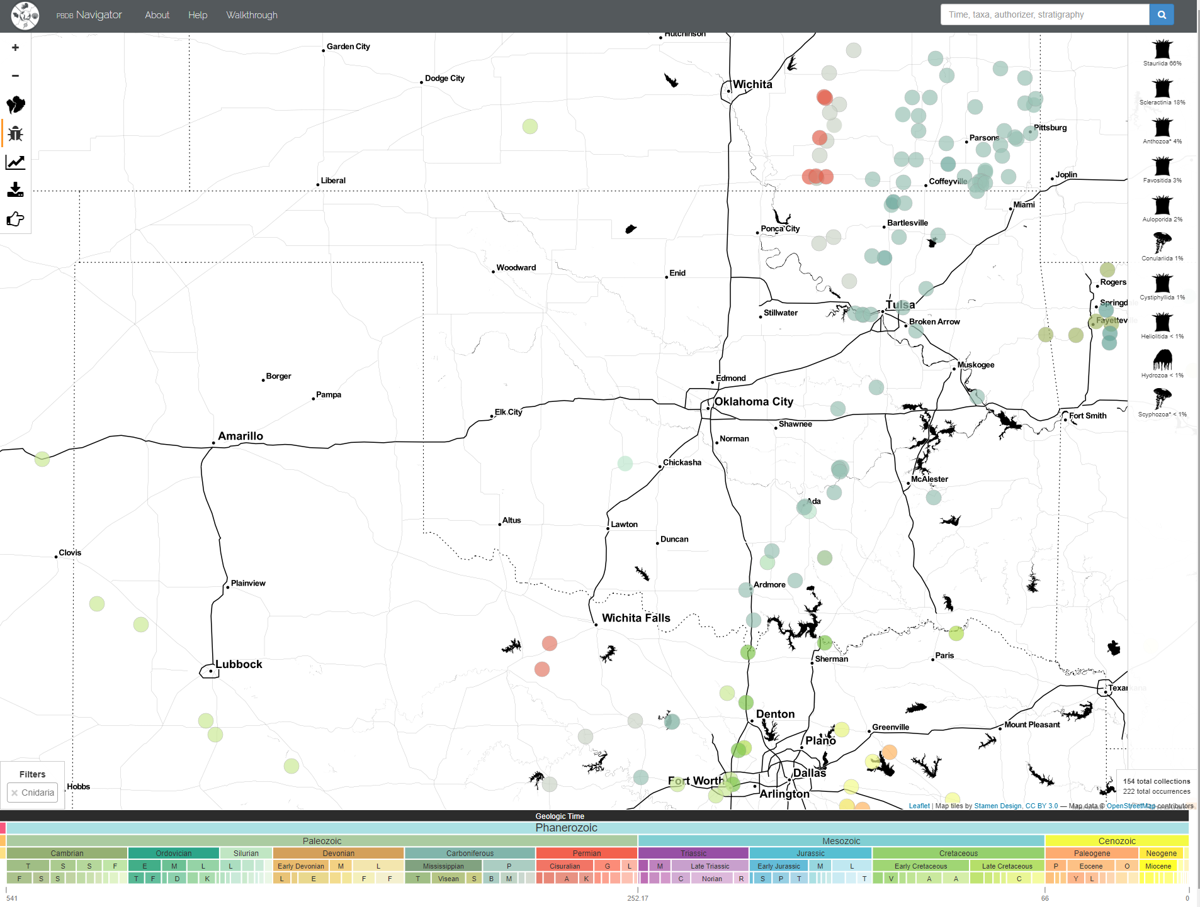

Preguntas de análisis
- Escribe dos cosas que observes (afirmaciones verdaderas) y dos cosas que te preguntes (preguntas que tengas).

- Cada punto del mapa representa una colección de fósiles. ¿Qué patrón observas en el mapa?

- ¿Qué podría haber sido diferente en el medio ambiente en el pasado para permitir que un organismo como el del principio de la lección sobreviviera?

- Mira al final de la página la línea de tiempo geológica. ¿Cuándo es lo más temprano que habrían aparecido estos organismos?

- ¿Cuándo es lo más tarde que habrían aparecido estos organismos?

- Selecciona el botón situado en la parte izquierda de la pantalla con el siguiente aspecto: 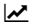. Debe aparecer una tabla de datos en la pantalla. ¿Qué patrones observas en la tabla de datos?

- Predice qué puede haber causado este cambio en el número de cnidarios en Oklahoma. Sé detallado en tu respuesta.

- ¿Qué más se puedes deducir al observar los datos?

- Con un compañero, elige un animal que te gustaría investigar más a fondo como hiciste con los cnidarios. Escriba el nombre del filo del animal en la casilla de búsqueda. ¿Qué patrón observas en el mapa?

- ¿Qué puedes predecir sobre la población que elegiste para investigar?

- Mira al final de la página la línea de tiempo geológica. ¿Cuándo es lo más temprano que habrían aparecido estos organismos?

- ¿Cuándo es lo más tarde que habrían aparecido estos organismos?

- Selecciona el botón . ¿Qué patrones observas en los datos?

- ¿Ha cambiado la población con el tiempo? Si es así, ¿cómo y por qué crees que ha ocurrido?

- ¿Qué más se puedes deducir al observar los datos?

